Analisis terhadap Pemahaman Guru PAK tentang Kreativitas dalam Menggunakan
Metode Pembelajaran di SMP Negeri 2 Makale, Kabupaten Tana Toraja
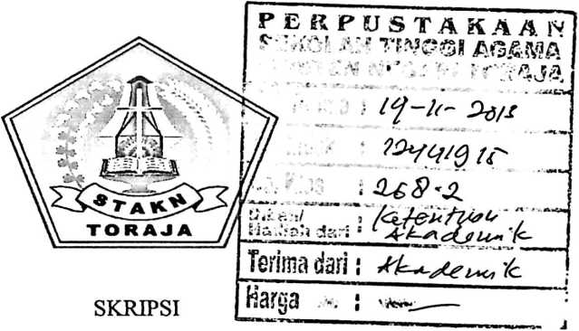
Diajukan Kepada Sekolah Tinggi Agama Kristen Negeri Toraja Untuk Memenuhi
Salah Satu Persyaratan Guna Memperoleh Gelar
Saijana Pendidikan Kristen (S.Pd.K)
OLEH:
NOVA TODINGAN
> •
(20082850)
SEKOLAH TINGGI AGAMA KRISTEN NEGERI
(STAKN) TORAJA
2013

HALAMAN PERSETUJUAN
Sub Judul : Analisis Terhadap Pemahaman Guru PAK tentang Kreativitas dalam
Menggunakan Metode Pembelajaran di SMP Negeri 2 Makale, Kabupaten
Tana Toraja.
Diajukan oleh
Nama Mahasiswa : NOVA TODINGAN
NIRM : 20082850
Jurusan : Pendidikan Agama Kristen
Menyatakan bahwa setelah diperiksa dan diteliti ulang ternyata sudah memenuhi
poersyaratan untuk mengikuti ujian skripsi di Sekolah Tinggi Agama Kristen Negeri (STAKN)
Toraja.
Mengkendek, 16 September 2013
Dosen Pembimbing I
JMaidiantiusTanyid^ M.Th.)
Dosen Pembimbing H
(D j i do n Lamba^ S.Th. )
NIIDN. 197705052008011018
NIDN. 2015048301
ii



HALAMAN PENGESAHAN
Sub Judul Skripsi : Analisis terhadap Pemahaman Guru PAK tentang Kreativitas dalam
Menggunakan Metode Pembelajaran di SMPN 2 Makale, Kabupaten
Tana Toraja
Diajukan kepada Sekolah Tinggi Agama Negeri (STAKN) Toraja untuk memenuhi
persyaratan guna memperoleh gelar Saijana Pendidikan Kristen (S.Pd.K).
Dipersiapkan Oleh : Nova Todingan
Dosen Pembimbing I : Dr. Maidiantius Tanyid, M.Th
Dosen Pembimbing II: Djidon Lamba, S.Th
Telah dipertahankan oleh penulisnya di depan Panitia Ujian Saijana (SI) Sekolah Tinggi
Agama Kristen Negeri (STAKN) Toraja pada tanggal 27 September 2013.
Mengkendek, 17 Oktober 2013
Dewan Penguji
1. Fetty Siwah, M.Pd.K
2. Dr. A.S. Tanggulungan, M.Si
Panitia Ujian
Fetty SivVah, M.Pd.K
NIP.196612012006042001
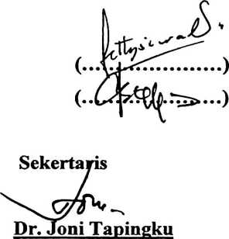
NIP.196701242005011003
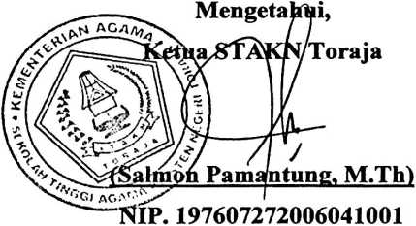
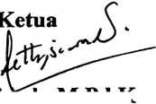

ABSTRAK
Nama : NOVA TODINGAN
NIRM : 20082850
Judul Skripsi : “Analisis terhadap Pemahaman Guru PAK tentang Kreativitas dalam
Menggunakan Metode Pembelajaran di SMP Negeri 2 Makale,
Kabupaten Tana Toraja”.
Kurikulum pendidikan selalu berkembang dengan maksud untuk meningkat
kan kualitas pendidikan di Indonesia. Guru berperan dalam meningkatkan kualitas
pendidikan, guru harus membantu siswa beradaptasi atau menyesuaikan diri dengan
pola belajar yang baru sesuai dengan kurikulum baru. Di sinilah diperlukan
kreativitas guru agar betul-betul mampu mengembangkan metode dan pendekatan
pembelajaran yang sesuai dengan kebutuhan siswa.
Sebelum guru PAK menggunakan metode, guru seharusya terlebih dahulu
memahami kreativitas dalam menggunakan metode pembelajaran. Kondisi lapangan
nampak bahwa adanya siswa yang jenuh mengikuti pelajaran PAK dengan alasan
bahwa guru PAK kurang kreatif dalam mengajar.
Dari hasil penelitian terhadap pemahaman kreativitas guru PAK dalam
menggunakan metode pembelajaran, penulis menemukan bukti bahwa guru PAK di
SMP Negeri 2 Makale sudah memahami tentang kreativitas menggunakan metode
dalam mengajar tetapi, guru PAK belum maksimal dan kreatif dalam menggunakan
metode pembelajaran karena adanya kendala-kendala yang ditemui, seperti fasilitas
yang kurang mendukung atau kurang memadai dan adanya siswa sangat sulit diatur
karena sudah terpengaruh dengan lingkungannya.
Hal itu berarti bahwa guru PAK telah memahami bahkan berusaha
menerapkan metode dalam mengajar secara kreatif dan efektif, namun kurang
ditunjang oleh fasilitas yang ada.
iii

